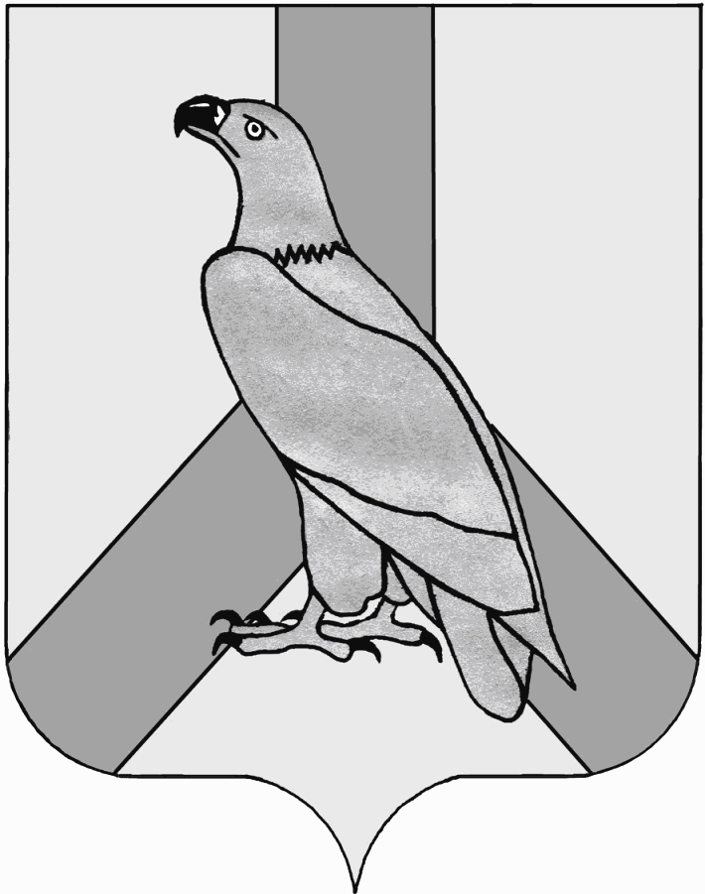
АДМИНИСТРАЦИЯ
ДАЛЬНЕРЕЧЕНСКОГО ГОРОДСКОГО ОКРУГА
ПРИМОРСКОГО КРАЯ

ПОСТАНОВЛЕНИЕ

25 июня 2013 г. г. Дальнереченск № 738

О внесении дополнений и изменений в долгосрочную целевую Программу развития малого и среднего предпринимательства на территории Дальнереченского городского округа на 2013-2015 годы, утвержденную постановлением администрации Дальнереченского городского округа от 17.09.2012 г. №1104 «Об утверждении долгосрочной целевой программы «Развитие малого и среднего предпринимательства на территории Дальнереченского городского округа на 2013-2015 годы»

Руководствуясь Федеральными законами Российской Федерации от 06.10.2003г № 131-ФЗ «Об общих принципах организации местного самоуправления в Российской Федерации», от 24 июля 2007г № 209-ФЗ «О развитии малого и среднего предпринимательства в Российской Федерации», Уставом Дальнереченского городского округа, в соответствии с Соглашением между департаментом экономики Приморского края и администрацией Дальнереченского городского округа «О предоставлении субсидий из краевого бюджета бюджету Дальнереченского городского округа на поддержку программы «Развитие малого и среднего предпринимательства на территории Дальнереченского городского округа на 2013 – 2015 годы», администрация Дальнереченского городского округа

ПОСТАНОВЛЯЕТ:

1. Внести следующие дополнения и изменения в долгосрочную целевую Программу развития малого и среднего предпринимательства на территории Дальнереченского городского округа на 2013-2015 годы, утвержденную постановлением администрации Дальнереченского городского округа от 17.09.2012 г. №1104 «Об утверждении долгосрочной целевой программы «Развитие малого и среднего предпринимательства на территории Дальнереченского городского округа на 2013-2015 годы»:
1.1. Раздел «Разработчики Программы» изложить в новой редакции
Разработчики Программы | Администрация Дальнереченского городского округа в лице отделов:  - предпринимательства и потребительского рынка;  - экономики и прогнозирования

1.2. Во втором и третьем абзацах пункта 8 Программы слова «отдел экономики, прогнозирования и потребительского рынка» заменить словами «отдел предпринимательства и потребительского рынка».
2. В приложении №1 «Перечень мероприятий долгосрочной целевой программы «Развитие малого и среднего предпринимательства на территории Дальнереченского городского округа на 2013-2015 годы», дополнить цифрами:
2.1. Пункт 2.1.5 в графе 6 – 600, в графе 8 – 600;
2.2. Пункт 2.1.9. в графе 6 – 200, в графе 8 – 250;
2.3. Итоговую строку в графе 6 – 800, в графе 8 – 1600.
3. Отделу делопроизводства администрации Дальнереченского городского округа (Сиротенко) обнародовать настоящее постановление и разместить на официальном Интернет-сайте Дальнереченского городского округа.
4. Контроль за исполнением постановления возложить на заместителя главы администрации Дальнереченского городского округа С.И. Васильева.

Глава администрации
Дальнереченского городского округа С.В. Старков

